Photo (ফটো) | 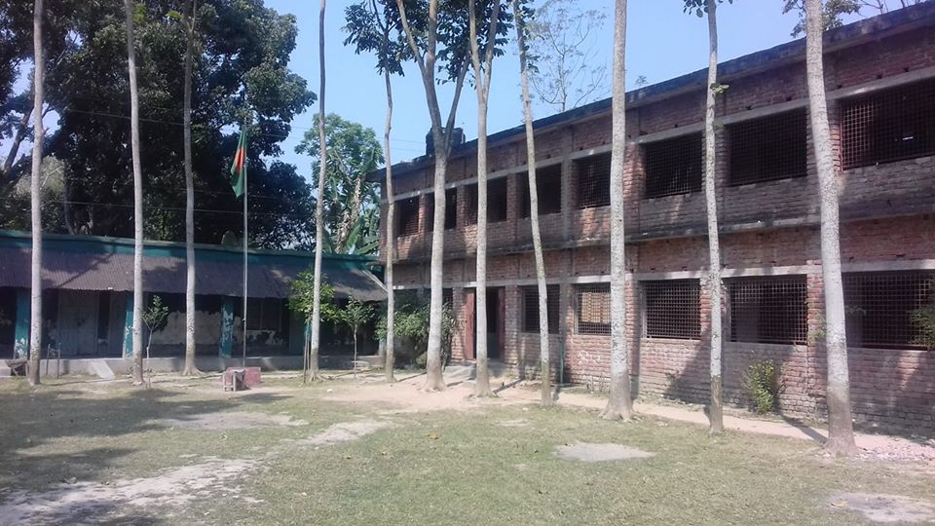
পাঠদানের শ্রেণী | Six | Seven | Eight | Nine
পাঠদানের শ্রেণী | 46 | 32 | 52 | 53

